Рисование «звездное небо»

Цель: обучение детей нетрадиционной техникой рисования . учить комкать бумагу; познакомить с приемом рисования мятой бумагой.

Материал: гуашь либо акварельные краски, тетрадный лист ( будущий комочек), кисть, альбомный лист, либо цветной картон (синего, черного цвета).

Сегодня мы с вами будем рисовать «Звездное небо»

Но сначала нужно подготовить наши пальчики .

Пальчиковая гимнастика « Космос»

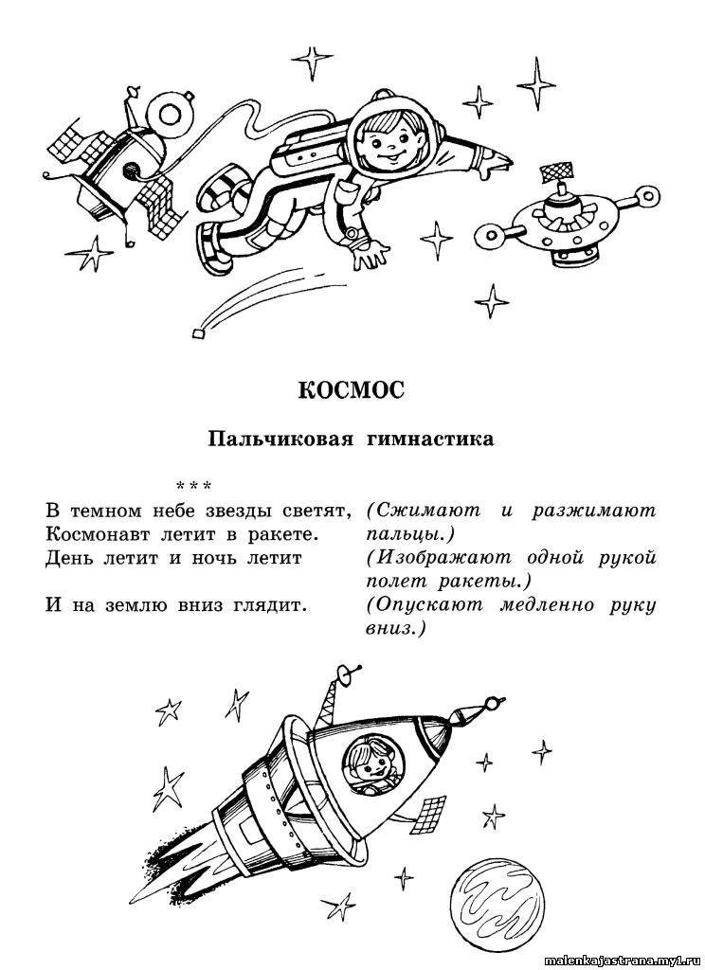

Берем альбомный лист, кисточку и закрашиваем его синим цветом, либо черным цветом. Можно взять цветной картон синего, фиолетового либо черного цвета.

*Как рисовать мятой бумагой звезды?*

Для начала скомкаем бумагу. Это очень занимательный процесс для детей, кроме того развивающий мелкую моторику рук

*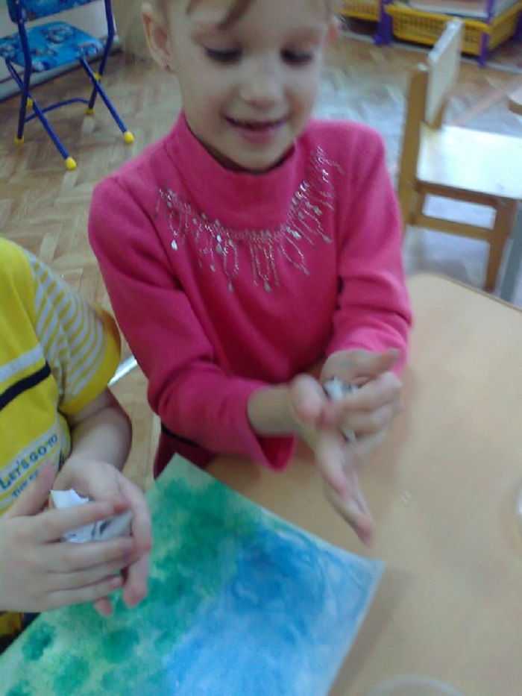*

Комочек обмакнем в краску желтого либо белого цвета, а потом прикладываем его к альбомному листу (картону) синего цвета и у нас получаются красивые желтые ( белые) звездочки.

